GymApp – Informatika Sistemak

1. Sarrera
Gimnasio baten informatikako sisteman oinarritutako lan hau erabiltzaileen datuak ordenatzeko, babesteko eta departamentuen arteko lana errazteko diseinatuta dago.
Helburuen artean daude:
- Fitxategiak era logiko eta argian antolatzea
- Segurtasun egokia ezartzea (baimenak, ikusgarritasuna, karpeta pertsonalak…)
- Departamentuen arteko lankidetza erraztu, baina kontrolatua
- Babeskopiak automatikoki egitea datu-galerak ekiditeko
Hau guztia makina birtual batean eta sare bidezko partekatzeen bidez antolatzen da, egitura profesional eta segurua lortuz.

2. Makina birtuala eta partizioak
Makina birtuala (VM) erabiltzeak hainbat abantaila eskaintzen ditu:

Segurtasun handiagoa
- Erabiltzaile bakoitzak bere partizioa dauka: bere datuak soilik ikus ditzake.
- Arazoren bat gertatuz gero, ez du beste erabiltzaileei eragiten.

Administrazioa erraza
- VM kopiatzea, berrabiaraztea edo zaharberritzea oso erraza da.
- Proba-ingurune segurua: baimenak edo konexioak probatu ditzakegu arriskurik gabe.

Errendimendu eta antolaketa hobea
- Baliabideak (RAM, CPU…) banatu daitezke beharrezkoen arabera.
- Lan-ingurune garbia eta egonkorra bermatzen du.

Beraz, idazkaritzako langileentzat makina birtual bat sortu da, bertan bakoitzak bere partizio propioa eduki dezan. Partizio bakoitzak erabiltzaile bakarraren sarbidea du.
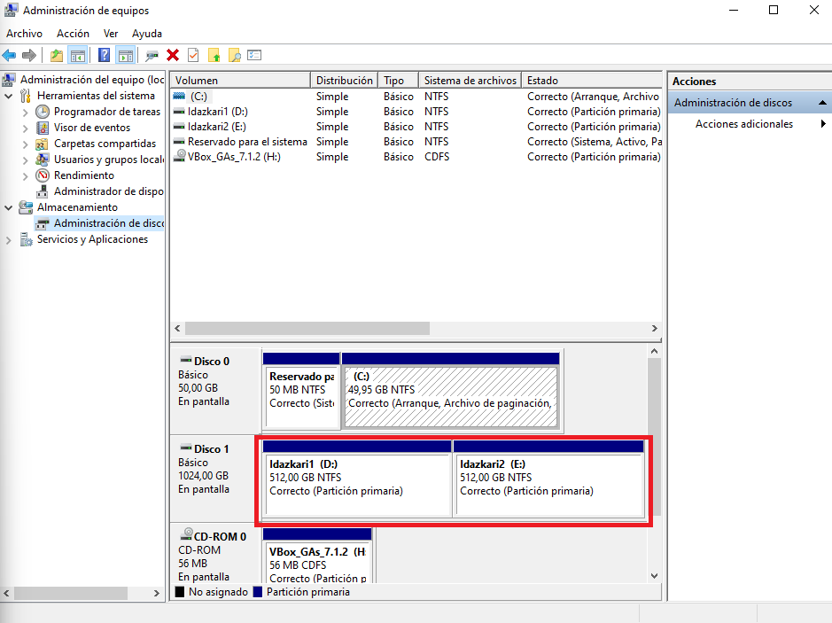
Adibidez, Idazkari1 erabiltzailearekin sartzerakoan:
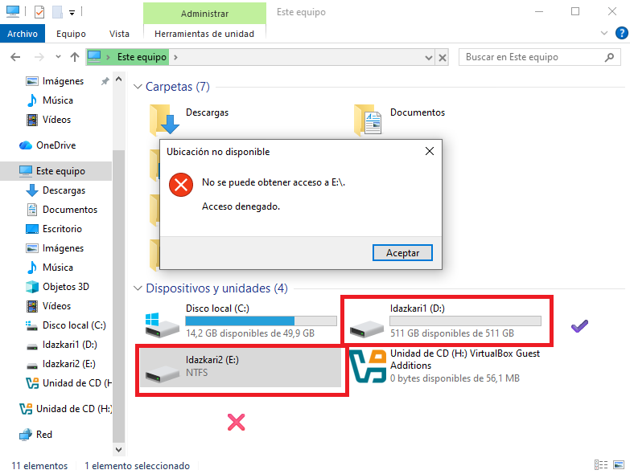

3. Karpeten egitura
Gimnasioaren karpeta nagusia:
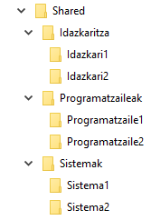

4. Sareko partekatzea
Karpetak sarean partekatu dira, langile bakoitzak bere departamentuarekin lan egin ahal izateko.
Sareko izenak honakoak dira:
- Shared
- Programatzaileak
- Sistemak
- Idazkaritza
- Ezkutu (oculto)

5. Baimenak eta segurtasuna

Arauak:
- Sistemak langileek baimen osoa dute karpeta guztietan.
- Shared karpetan, Sistemak ez diren langileek soilik irakurketa baimena dute.
- Departamentuetan, langileek idazteko baimena dute, baina ez dute ezabatu ahal izango.
- Karpeta pertsonalean, langileak kontrol osoa du; besteenetan, irakurketa soilik.
- Sistemak karpetan, Sistemak departamentuko langileek bakarrik dute sarrera eta kontrol osoa.
- Ezkutu$ karpeta sarean ezkutuan dago eta Sistemak langileek bakarrik dute sarrera.

Shared Karpeta:
- Sistema1 eta Sistema2 kontrol osoa:
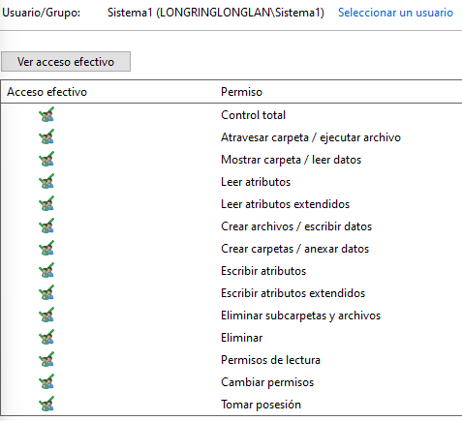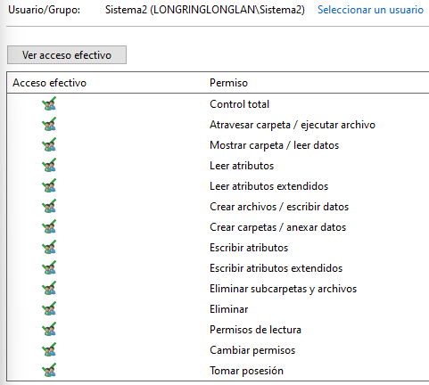
- Idazkari1 eta Idazkari2 irakurtzeko baimena bakarrik:
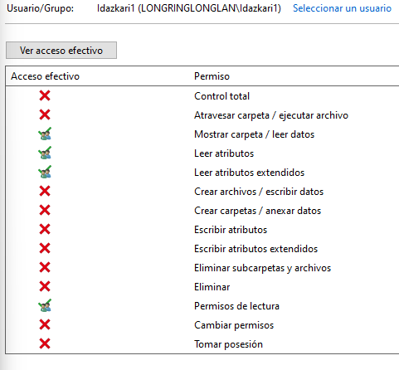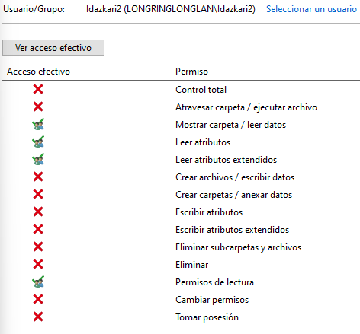
- Programatzaile1 eta Programatzaile2 irakurtzeko baimena bakarrik:
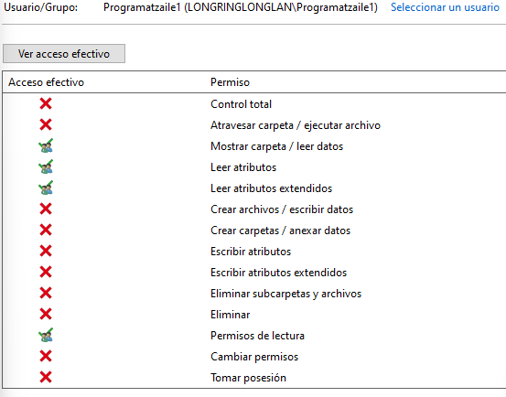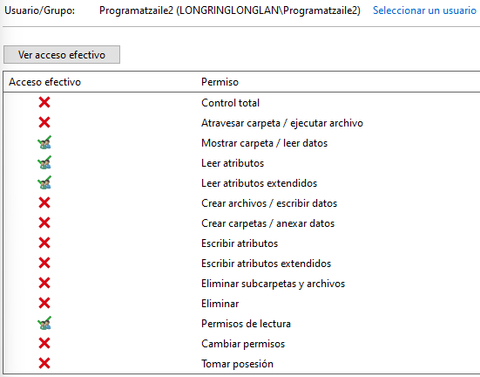

Idazkaritza karpeta:
- Sistema1 eta Sistema2 kontrol osoa:
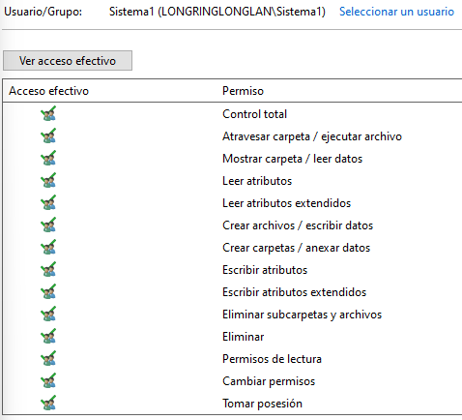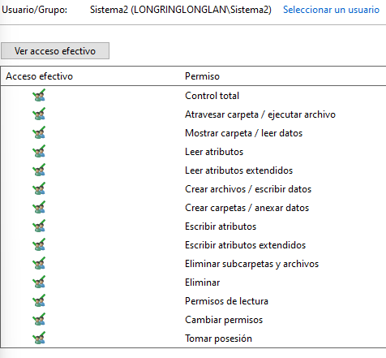
- Idazkari1 eta Idazkari2 irakurri eta sortu, baina ez ezabatu:
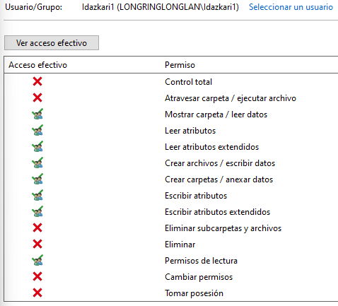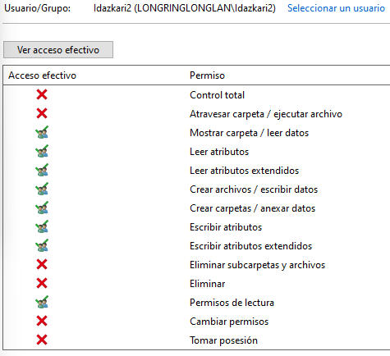
- Programatzaile1 eta Programatzaile2 irakurtzeko baimena bakarrik:
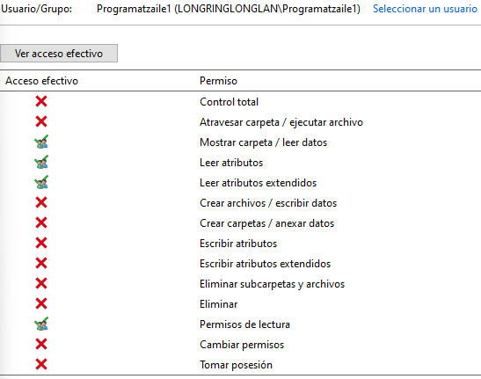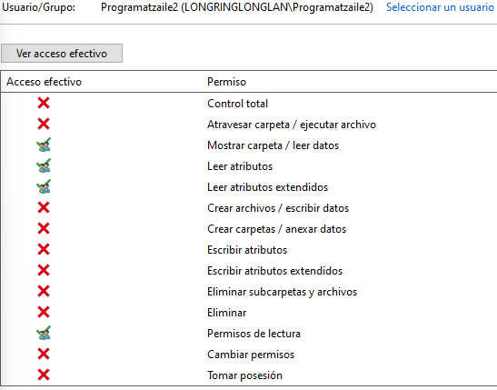
Idazkari1 karpeta:
- Sistema1 eta Sistema2 kontrol osoa:

- Idazkari1 irakurri, sortu eta aldatu, baina ez ezabatu:
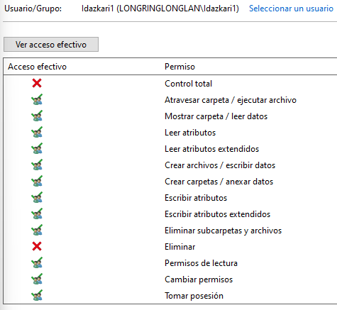
- Idazkari2 irakurri bakarrik:
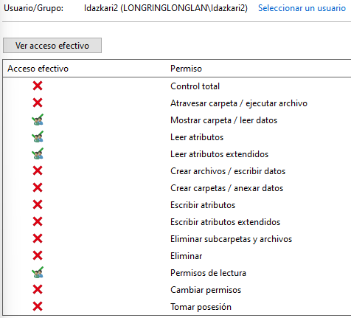
- Programatzile1 eta programatzaile2 ez dute inolako baimenik:
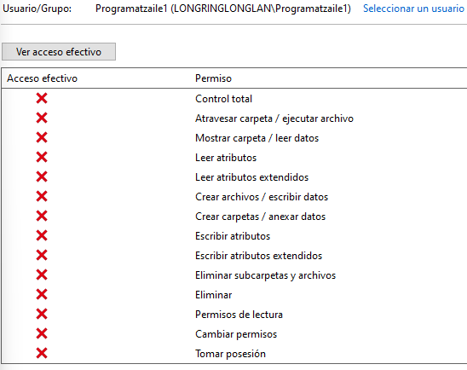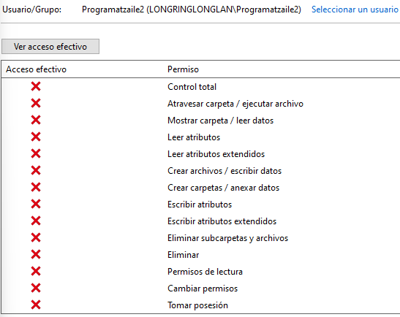

Idazkari2 karpeta:
- Sistema1 eta Sistema2 kontrol osoa:

- Idazkari1 irakurri bakarrik:
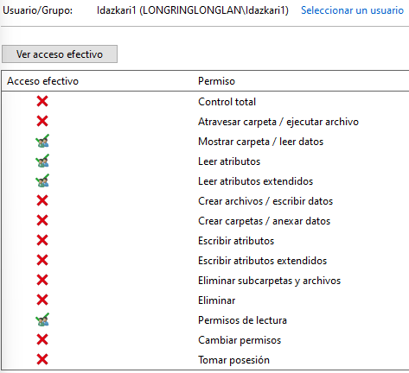
- Idazkari2 irakurri, sortu eta aldatu, baina ez ezabatu:
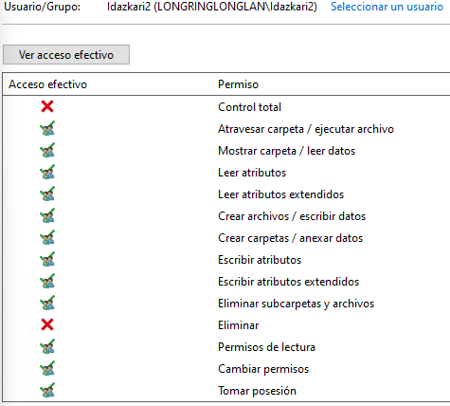
- Programatzile1 eta programatzaile2 ez dute inolako baimenik:


Programatzaileak karpeta:
- Sistema1 eta Sistema2 kontrol osoa:

- Programatzaile1 eta Programatzaile2 irakurri eta sortu, baina ez ezabatu:
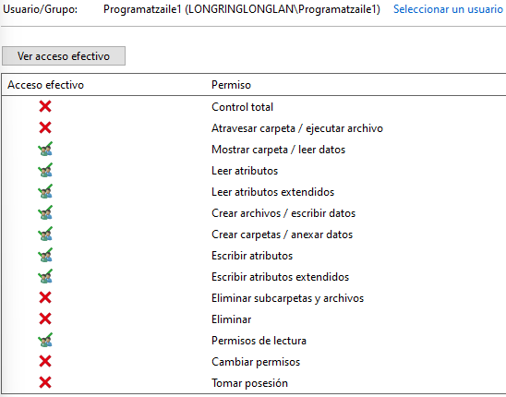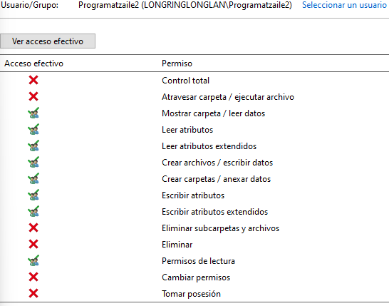
- Idazkari1 eta idazkari2 irakurtzeko baimena bakarrik:
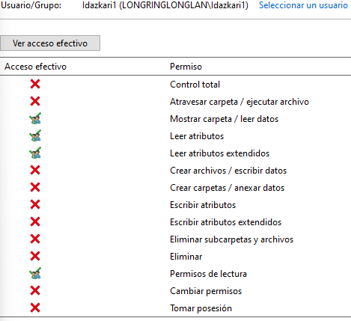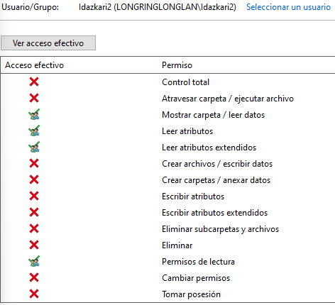

Programatzaile1 karpeta:
- Sistema1 eta Sistema2 kontrol osoa:

- Programatzaile1 irakurri, sortu eta aldatu, baina ez ezabatu:
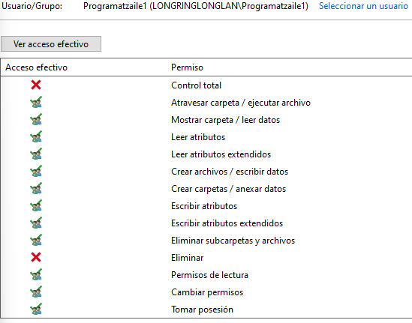
- Programatzaile2 irakurri bakarrik:
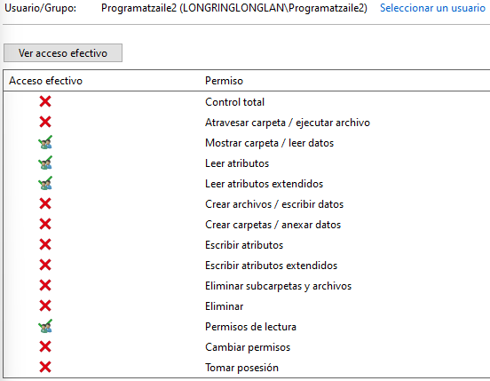
- Idazkari1 eta Idazkari2 ez dute inolako baimenik:
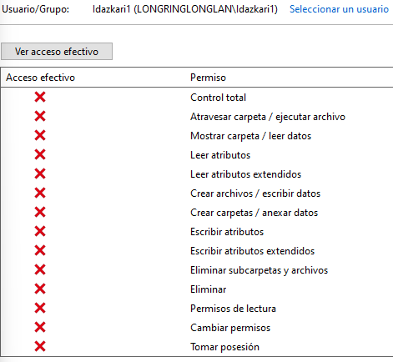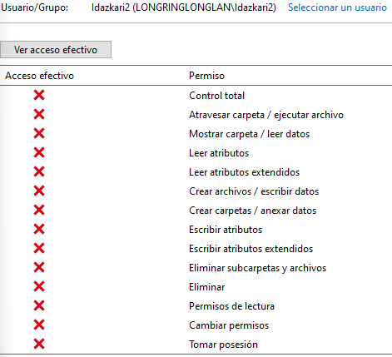
Programatzaile2 karpeta:
- Sistema1 eta Sistema2 kontrol osoa:

- Programatzaile1 irakurri bakarrik:
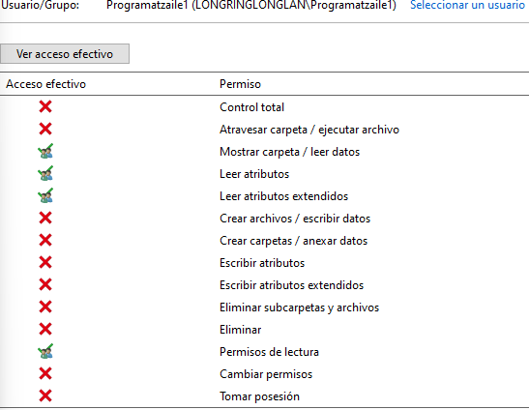
- Programatzaile2 irakurri, sortu eta aldatu, baina ez ezabatu:
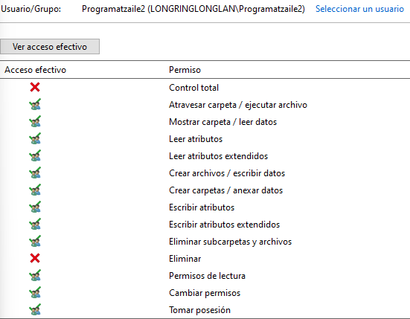
- Idazkari1 eta Idazkari2 ez dute inolako baimenik:


Sistemak karpeta:
- Sistema1 eta Sistema2 kontrol osoa:

- Idazkari1, Idazkari2, Programatzaile1 eta Programatzaile ez dute inolako baimenik:
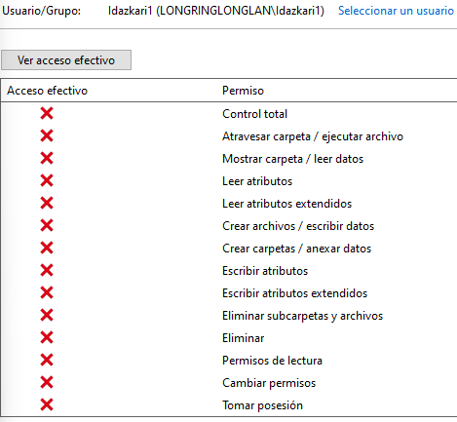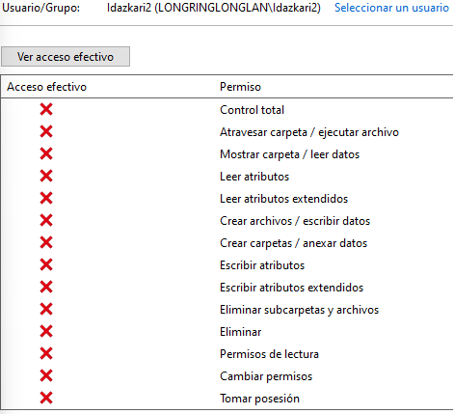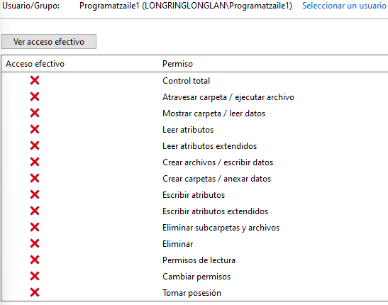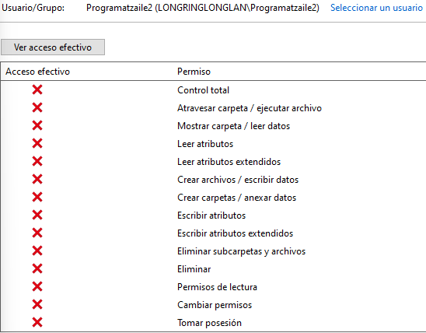

Sistema1 karpeta:
- Sistema1 eta Sistema2 kontrol osoa:

- Idazkari1, Idazkari2, Programatzaile1 eta Programatzaile ez dute inolako baimenik:


Sistema2 karpeta:
- Sistema1 eta Sistema2 kontrol osoa:

- Idazkari1, Idazkari2, Programatzaile1 eta Programatzaile ez dute inolako baimenik:

Ezkutu karpeta:
* Bakarrik sistemek ikus dezakete, besteentzako ezkutuan egongo da.
- Sistema1 eta Sistema2 kontrol osoa:

- Idazkari1, Idazkari2, Programatzaile1 eta Programatzaile ez dute inolako baimenik:


6. Segurtasun kopiak (Covian Backup)
Segurtasun-kopiak egiteko Covian Backup tresna erabili da.
Helburua da karpeta nagusi guztien babeskopia automatizatzea:
- Idazkaritza
- Programatzaileak
- Sistemak
- Ezkutu

Babeskopia konfigurazioa:
- Maiztasuna: egunerokoa
- Helburua: \GIMNASIOA\Backup
- Modua: Inkrementala (aldatutako fitxategiak bakarrik gordetzen dira)
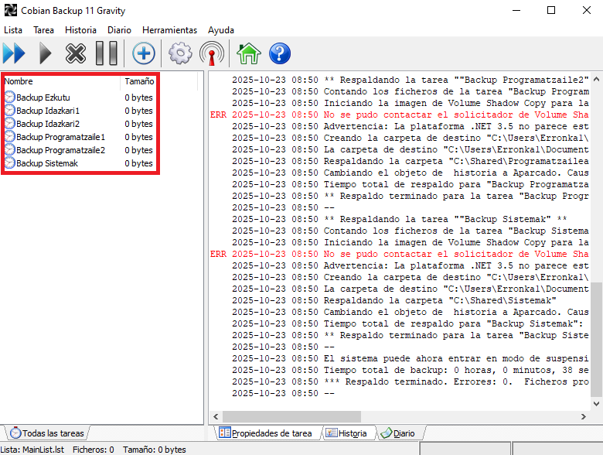
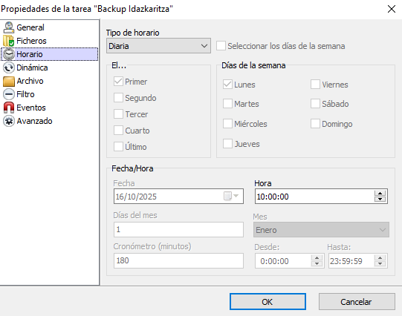
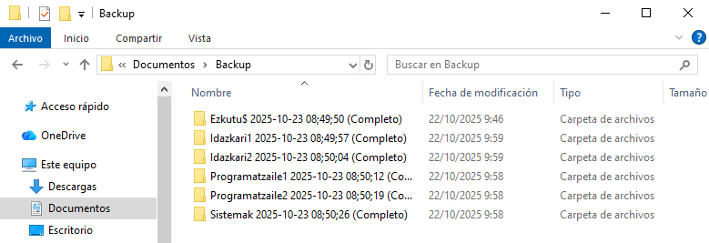

7. Ondorioak
Lan hau amaituta, honako emaitza hauek ditugu:
- Fitxategien antolaketa argia eta profesionala
- Departamentuen arteko lankidetza segurua
- Baimen egokiak eta datuen babes-maila altua
- Segurtasun kopiak modu automatikoan
- Makina birtual egonkor eta administratu erraza
Azken emaitza: segurua, praktikoa, antolatua eta lanerako eraginkorra den sistema bat.

8. Aurrekontuak

AMD Aurrekontua
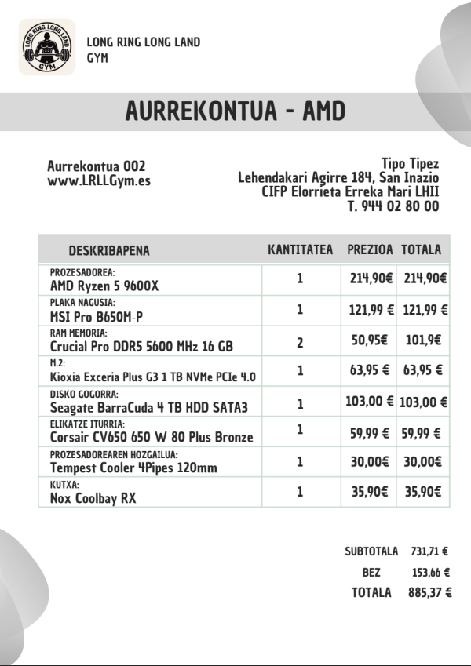

Intel Aurrekontua:
